TRƯỜNG MẦM NON XUÂN TRUNG TỔ CHỨC CHƯƠNG TRÌNH
“BÉ VUI TẾT TRUNG THU NĂM 2022”
Ngày 09/09/2022 (Tức ngày 14/8/2022 âm lịch) trường mầm non Xuân Trung tổ chức chương trình “Bé vui tết trung thu” cho các con học sinh. Qua việc tạo sân chơi vui nhộn, bổ ích cho các con, chương trình vừa mang đủ đầy hương vị truyền thống; vừa lồng ghép nhiều hoạt động ý nghĩa, góp phần chuyển tải thông điệp sâu sắc về tinh thần sẻ chia, đoàn kết, biết yêu thương tới các con học sinh.
Mặc dù thời tiết mưa rất to, song các phụ huynh, các con học sinh đã có mặt từ rất sớm và đông đủ để cùng các cô chuẩn bị các điều kiện cho các con tham gia các hoạt động của chương trình.
Trong không khí vui tươi, đầm ấm, rộn ràng các bé vui mừng, háo hức giao lưu trò chuyện, biểu diễn văn nghệ với Chú cuội và chị Hằng Nga. Hoạt động gây hứng thú, thu hút trẻ nhất là trò chơi “Đố vui có thưởng”, trẻ tham gia mạnh dạn, tự tin giơ tay trả lời các câu đố của chú Cuội và chị Hằng để được nhận phần thưởng, sự vui tươi, rạng rỡ được thể hiện rõ trên khuân mặt các bé.
Đặc biệt, để ngày tết Trung thu có ý nghĩa hơn, đồng thời thắt chặt hơn nữa tình cảm gắn bó, thương yêu của các cô giáo, đối với các con học sinh. Nhà trường, và công đoàn trường đã giành tặng những phần quà ý nghĩa cho các con học sinh có hoàn cảnh khó khăn, chăm ngoan, học giỏi.
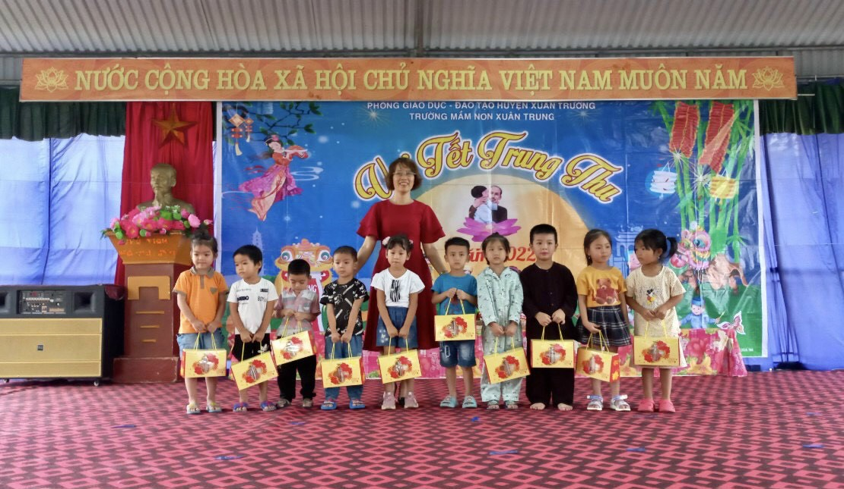
Cô giáo: Phạm Thị Ánh Hồng – HT nhà trường tặng quà các con học sinh có hoàn cảnh khó khăn, chăm ngoan, học giỏi.
Sau hoạt động giao lưu với chú Cuội, chị Hằng các bé trở lại lớp để tham gia các hoạt động hết sức ý nghĩa như: chơi trò chơi dân gian; cùng bố mẹ và cô giáo chuẩn bị các mâm cỗ và thể hiện sự khéo léo của đôi tay qua việc trang trí những chiếc đèn ông sao, đèn lồng, cắm hoa, bày mâm ngũ quả, tạo hình những con vật hết sức ngộ nghĩnh từ các loại trái cây…Cuối ngày, các bé ngồi quây quần bên nhau và cùng nhau vui liên hoan phá cỗ trung thu.
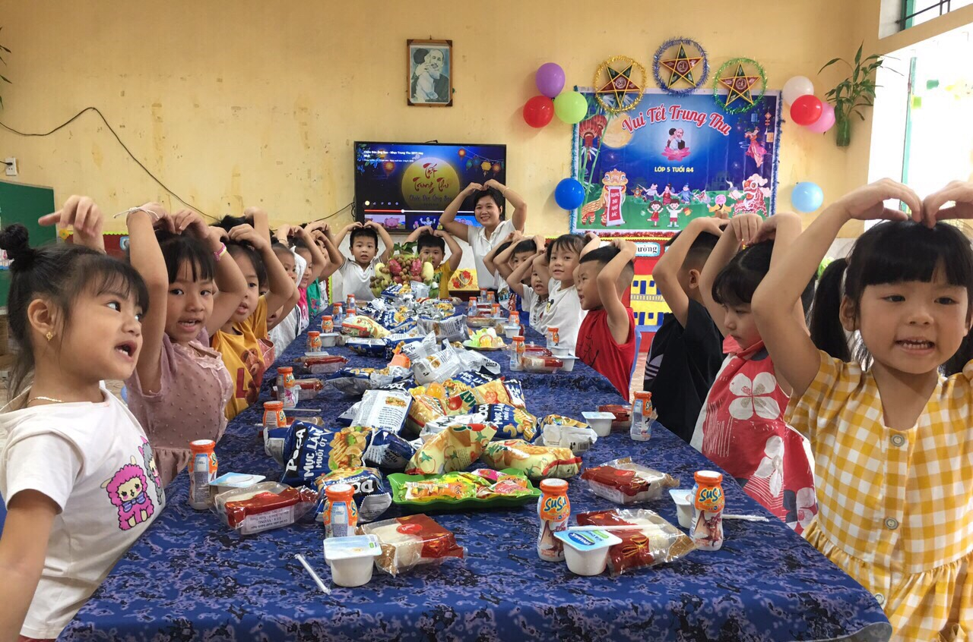
Hình ảnh: Các bé vui liên hoan phá cỗ trung thu
Chương trình “Bé vui tết trung thu năm 2022” đã diễn ra thành công tốt đẹp để lại nhiều ấn tượng trong lòng phụ huynh và trẻ, bằng tình yêu thương, lòng nhiệt huyết của tập thể cán bộ, giáo viên, nhân viên nhà trường luôn mong muốn mang đến cho các bé những điều tốt đẹp nhất. Chúc tất cả các bậc phụ huynh và các bé có một mùa tết trung thu thật vui vẻ, ấm áp và đoàn viên./.

*Một số hình ảnh khác của chương trình:

